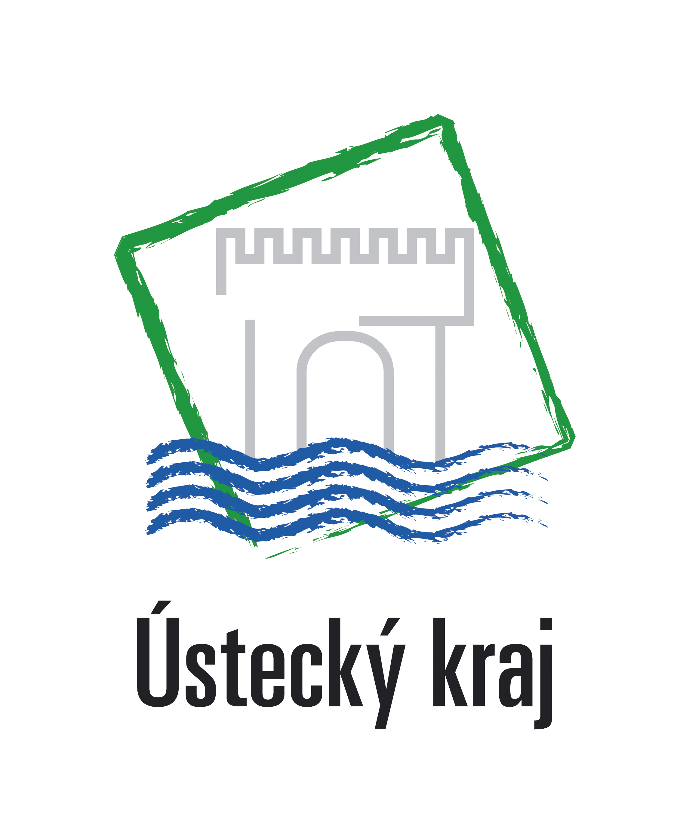

Výsledek výzvy k podání nabídek

Číslo zakázky: | 150/3.2.06/03.0036
Název programu: | Operační program Vzdělávání pro konkurenceschopnost
Registrační číslo projektu: | CZ.1.07/3.2.06/03.0036
Název projektu: | Shadowing program pro vzdělávací instituce v Ústeckém kraji
Název zakázky: | Expertní služby stínujících vzdělavatelů
Datum vyhlášení zakázky: | 13. února 2013
Název / obchodní firma zadavatele: | ELVIJA s.r.o.
Název / obchodní firma vybraného dodavatele: | Nerelevantní. Zadávací řízení bylo zrušeno.
Sídlo dodavatele: | Nerelevantní. Zadávací řízení bylo zrušeno.
Osoba oprávněná jednat jménem dodavatele: | Nerelevantní. Zadávací řízení bylo zrušeno.
IČ dodavatele: | Nerelevantní. Zadávací řízení bylo zrušeno.

Vyplněný formulář zasílejte elektronicky na adresu opvk@kr-ustecky.cz a v předmětu uveďte "Zadávací řízení".

Výsledek výzvy k podání nabídek bude na http://opvk.kr-ustecky.cz/ uveřejněn nejpozději do 3 pracovních dnů ode dne obdržení.

Kontaktní osoba pro případ doplnění formuláře před jeho uveřejněním na http://opvk.kr-ustecky.cz/:

Jméno: | Iva
Příjmení: | Čerňanská
E-mail: | elvija@elvija.eu
Telefon: | 725 887 091

